Rendszerfejlesztés technológiája előadás

Módszertanok

A módszertanok feladata, hogy meghatározzák, hogy a szoftver életciklus egyes lépései milyen sorrendben követik egymást, milyen dokumentumokat, szoftver termékeket kell előállítani és hogyan. Egy nagy szabálykönyvre emlékeztetnek, ami pontosan leírja, hogyan kell szoftvert készíteni. Ha betartjuk a szabályokat, akkor egy átlagos minőségű szoftvert kapunk, de az átlagos minőség garantált.

A módszertanokat több szempontból is osztályozhatjuk, de nekünk most az a szempont fontos, hogy milyen megközelítést használ a módszertan a célja eléréséhez. Mivel a cél a sikeres szoftverprojekt, ezért a megközelítés alatt általában egy olyan technikát értünk, ami a félreértések elkerülésére szolgál. Ugyanakkor a megközelítés alatt a programozásra tett ajánlást is érthetjük. E szerint van:

- jól dokumentált,
- prototípus alapú,
- rapid,
- agilis,
- extrém,
- esetleg ezek keveréke.
Agilis szoftverfejlesztés
Az agilis fejlesztési módszerek (nevezik adaptívnak is) egyik fontos jellemzője, hogy a résztvevők, amennyire lehetséges megpróbálnak alkalmazkodni a projekthez. Ezért fontos például, hogy a fejlesztők folyamatosan tanuljanak.

Az agilis szoftverfejlesztés szerint értékesebbek:

- az egyének és interaktivitás szemben a folyamatokkal és az eszközökkel,
- a működő szoftver szemben a terjedelmes dokumentációval,
- az együttműködés a megrendelővel szemben a szerződéses tárgyalásokkal,
- az alkalmazkodás a változásokhoz szemben a terv követésével.
Az agilis szoftverfejlesztés alapelvei:

- A legfontosabb a megrendelő kielégítése használható szoftver gyors és folyamatos átadásával.
- Még a követelmények kései változtatása sem okoz problémát.
- A működő szoftver / prototípus átadása rendszeresen, a lehető legrövidebb időn belül.
- Napi együttműködés a megrendelő és a fejlesztők között.
- A projektek motivált egyének köré épülnek, akik megkapják a szükséges eszközöket és támogatást a legjobb munkavégzéshez.
- A leghatékonyabb kommunikáció a szemtől-szembeni megbeszélés.
- Az előrehaladás alapja a működő szoftver.
- Az agilis folyamatok általi fenntartható fejlesztés állandó ütemben.
- Folyamatos figyelem a technikai kitűnőségnek.
- Egyszerűség, a minél nagyobb hatékonyságért.
- Önszervező csapatok készítik a legjobb terveket.
- Rendszeres időközönként a csapatok reagálnak a változásokra, hogy még hatékonyabbak legyenek.
Az adaptív módszertanok arra fókuszálnak, hogy a gyakran változó követelményekhez tudjanak alkalmazkodni. Ha egy projektben megváltoznak az igények, akkor egy adaptív csapat képes alkalmazkodni a változásokhoz. Egy adaptív csapat nehezen tudja megmondani, hogy mi fog történni a jövőben. Minél távolabbi pontról van szó a jövőben, annál bizonytalanabb lesz az adaptív módszertan elképzelése arról, hogy mi is fog akkor történni. Egy adaptív csapat hajszálpontosan meg tudja mondani, mit fognak csinálni a jövő héten, de a következő hónapról már csak azt, hogy milyen feature-öket terveztek arra a hónapra. Ha egy hat hónappal későbbi release a kérdés, a csapat már csak a vállalat célkitűzéséről, vagy a tervezett költség-érték arányról tud beszámolni.
Az agilis szoftverfejlesztésnek nagyon sok fajtája van. Viszont most csak kettőt fogunk tárgyalni:

- Scrum
- Extrém Programozás (XP)

Ezek a következő közös jellemzőkkel bírnak:

- Kevesebb dokumentáció.
- Növekvő rugalmasság, csökkenő kockázat.
- Könnyebb kommunikáció, javuló együttműködés.
- A megrendelő bevonása a fejlesztésbe.
Kevesebb dokumentáció: Az agilis metódusok alapvető különbsége a hagyományosakhoz képest, hogy a projektet apró részekre bontják, és mindig egy kisebb darabot tesznek hozzá a termékhez, ezeket egytől négy hétig terjedő ciklusokban (más néven keretekben vagy idődobozokban) készítik el, és ezek a ciklusok ismétlődnek. Ezáltal nincs olyan jellegű részletes hosszú távú tervezés, mint például a vízeséses modellnél, csak az a minimális, amire az adott ciklusban szükség van. Ez abból az elvből indul ki, hogy nem lehet előre tökéletesen, minden részletre kiterjedően megtervezni egy szoftvert, mert vagy a tervben lesz hiba, vagy a megrendelő változtat valamit.

A vízesés modell (waterfall model) volt az első módszertan, ami széles körben elterjedt. Ez egy strukturális módszertan, ezek közül is a legismertebb. Nagy megrendelők nagy projektjeihez alakították ki.

A strukturált módszertanok a feladatot modulokra bontják, az implementációban is ajánlott a program modulokra bontása.

Jellemzője, hogy az életciklus lépései merev sorrendben követik egymást, azaz lineáris. Ezek a módszertanok nagy, hosszú ideig tartó projektek megvalósítására valók. Közös jellemzőjük, hogy nehézsúlyúak, azaz sok és részletes dokumentációval próbálják meg elkerülni a félreértéseket.

Strukturális módszertanok:

- Vízesés modell,
- SSADM,
- V modell.

A modell lineáris, azaz az életciklus lépései egymás után, átfedés nélkül következnek. A módszertan ipari termelésből ered, ahol nincs lehetőség a követelmények változtatására, ha már egyszer azokat meghatároztuk. Ezért a vízesés modell eredeti változata nem engedi, hogy a visszatérjünk egy már lezárt fázisba. Ezt azért teheti meg, mert csak akkor léphetünk a következő fázisba, ha az előzőt már tökéletesen sikerült lezárni. A modell rengeteg dokumentum elkészültét írja elő. Mivel ezeket el kell fogadtatni a megrendelővel, ezzel véli biztosítani a módszertan, hogy nincs félreértés a megrendelő és a szoftvercég közt.

Tehát a vízesés modell nem engedi a követelmények menetközbeni változtatását, ami a mai felgyorsult világunkban nem jogos megszorítás.

A modell a következő fázisokat írja elő:

- szükségletek felmérése (Requirements Analysis),
- rendszertervezés (System Design),
- megvalósítása (Implementation),
- tesztelés (Testing),
- üzembe helyezés és a karbantartás (Deliver).
Ezek a folyamatok egymást követik, fel nem cserélhetőek, valamint akkor következik az egyik fázis után a másik, ha az előző teljesen befejeződött, a kitűzött célokat elértük. Ezért is hívják vízesés modellnek.
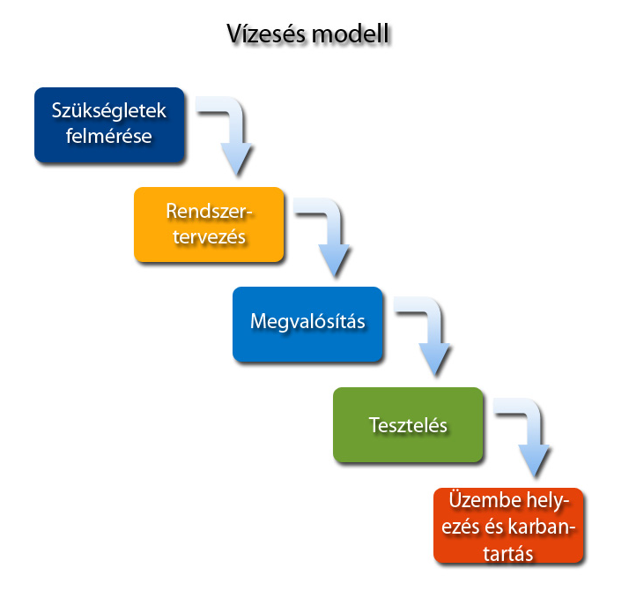

A vízesés modell előnye az erős kontroll a folyamatok felett. Ütemtervet lehet készíteni, hogy melyik fázis mikorra készül el. A hátránya, hogy nem engedi meg az újragondolást, áttervezést. A fejlesztés végig megy az egyes fázisokon, szigorúan, csak lineáris sorrendben, nincsenek ismétlődő lépések.

Folytatjuk az agilis szoftverfejlesztést..

Növekvő rugalmasság, csökkenő kockázat: Az agilis módszerek a változásokhoz adaptálható technikákat helyezik előnybe a jól tervezhető technikákkal szemben. Ennek megfelelően iterációkat használnak. Egy iteráció olyan, mint egy hagyományos életciklus: tartalmazza a tervezést, a követelmények elemzését, a kódolást, és a tesztelést. Egy iteráció maximum egy hónap terjedelmű, így nő a rugalmasság, valamint csökken a kockázat, hiszen az iteráció végén átvételi teszt van, ami után megrendelő megváltoztathatja eddigi követelményeit. Minden iteráció végén futóképes változatot kell kiadniuk a csapatoknak a kezükből.

Könnyebb kommunikáció, javuló együttműködés: Jellemző, hogy a fejlesztő csoportok önszervezőek, és általában nem egy feladatra specializálódottak a tagok, hanem többféle szakterületről kerülnek egy csapatba, így például programozok és tesztelők. Ezek a csapatok ideális esetben egy helyen, egy irodában dolgoznak, a csapatok mérete ideális esetben 5-9 fő. Mindez leegyszerűsíti a tagok közötti kommunikációt és segíti a csapaton belüli együttműködést. Az agilis módszerek előnyben részesítik a szemtől szembe folytatott kommunikációt az írásban folytatott eszmecserével szemben.

A megrendelő bevonása a fejlesztésbe: Vagy személyesen a megrendelő vagy egy kijelölt személy, aki elkötelezi magát a termék elkészítése mellett, folyamatosan a fejlesztők rendelkezésére áll, hogy a menet közben felmerülő kérdéseket minél hamarabb meg tudja válaszolni. Ez a személy a ciklus végén is részt vesz az elkészült prototípus kiértékelésében. Fontos feladata az elkészítendő funkciók fontossági sorrendjének felállítása azok üzleti értéke alapján. Az üzleti értékből és a fejlesztő csapat által becsült fejlesztési időből számolható a befektetés megtérülése (Return of Investment, ROI). A befektetés megtérülése az üzleti érték és a fejlesztési idő hányadosa.

Az agilis módszertanok nagyon jól működnek, amíg a feladatot egy közepes méretű (5-9 fős) csapat képes megoldani. Nagyobb csoportok esetén nehéz a csapat szellem kialakítása. Ha több csoport dolgozik ugyanazon a célon, akkor köztük a kommunikáció nehézkes. Ha megrendelő nem hajlandó egy elkötelezett munkatársát a fejlesztő csapat rendelkezésére bocsátani, akkor az kiváltható egy üzleti elemzővel, aki átlátja a megrendelő üzleti folyamatait, de ez kockázatos.

Scrum

A Scrum egy agilis szoftverfejlesztési metódus. A módszertan jelentős szerepet tulajdonít a csoporton belüli összetartásnak. A csoporton belül sok a találkozó, a kommunikáció, lehetőség van a gondok megbeszélésre is. Az ajánlás szerint jó, ha a csapat egy helyen dolgozik és szóban kommunikál.

A Scrum, mint minden agilis módszertan, arra épít, hogy a fejlesztés közben a megrendelő igényei változhatnak. A változásokhoz úgy alkalmazkodik, a Product Backlog folyamatosan változhat. Az erre épülő dokumentumok folyamatosan finomodnak, tehát könnyen változtathatók. A csapatok gyorsan megvalósítják a szükséges változásokat.

A Scrum tökélyre viszi az egy csapaton belüli hatékonyságot. Ha több csapat is dolgozik egy fejlesztésen, akkor köztük lehetnek kommunikációs zavarok, ami a módszertan egyik hátránya.

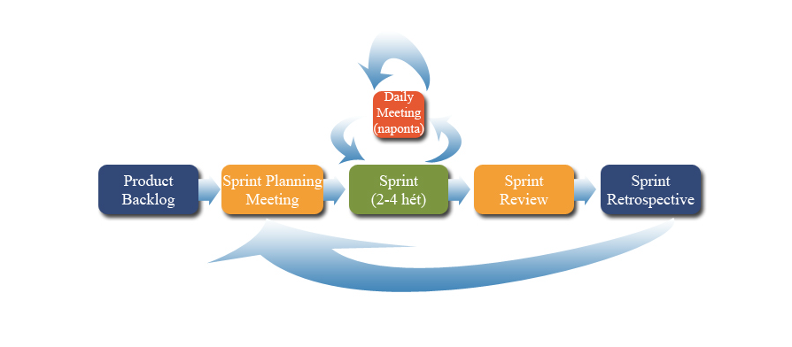

A Scrum két nagyon fontos fogalma a sprint és az akadály.

Sprint (vagy futam): Egy előre megbeszélt hosszúságú fejlesztési időszak, általában 2-4 hétig tart, kezdődik a Sprint Planning-gel, majd a Retrospective-vel zárul. Ez a Scrum úgynevezett iterációs ciklusa, addig kell ismételni, amíg a Product Backlog-ról el nem tűnnek a megoldásra váró felhasználói sztorik. Alapelv, hogy minden sprint végére egy potenciálisan leszállítható szoftvert kell előállítani a csapatnak, azaz egy prototípust. A sprint tekinthető két mérföldkő közti munkának.

Akadály (Impediment): Olyan gátló tényező, amely a munkát hátráltatja. Csak és kizárólag munkahelyi probléma tekinthető akadálynak. A csapattagok magánéleti problémái nem azok. Akadály például, hogy lejárt az egyik szoftver licence, vagy szükség lenne egy plusz gépre a gyorsabb haladáshoz, vagy több memóriára az egyik gépbe, vagy akár az is lehet, hogy 2 tag megsértődött egymásra. Ilyenkor kell a Scrum Masternek elhárítani az akadályokat, hogy a munka minél gördülékenyebb legyen.

A módszertan kétféle szerepkört különböztet meg, ezek a disznók és a csirkék. A megkülönböztetés alapja egy vicc:

A disznó és a csirke mennek az utcán. Egyszer csak a csirke megszólal: „Te, nyissunk egy éttermet!” Mire a disznó: „Jó ötlet, mi legyen a neve?” A csirke gondolkozik, majd rávágja: „Nevezzük Sonkástojásnak!” A disznó erre: „Nem tetszik valahogy, mert én biztosan mindent beleadnék, te meg éppen csak hogy részt vennél benne.”

A disznók azok, akik elkötelezettek a szoftver projekt sikerében. Ők azok, akik a „vérüket” adják a projekt sikeréért, azaz felelősséget vállalnak érte. A csirkék is érdekeltek a projekt sikerében, ők a haszonélvezői a sikernek, de ha esetleg mégse sikeres a projekt, akkor az nem az ő felelősségük.

Disznók:
- Scrum mester (Scrum Master)
- Terméktulajdonos (Product Owner)
- Csapat (Team)
Csirkék:
- Üzleti szereplők (Stakeholders)
- Menedzsment (Managers)
Scrum mester (Scrum Master): A Scrum mester felügyeli és megkönnyíti a folyamat fenntartását, segíti a csapatot, ha problémába ütközik, illetve felügyeli, hogy mindenki betartja-e a Scrum alapvető szabályait. Ilyen például, hogy a Sprint időtartama nem térhet el az előre megbeszélttől, még akkor sem, ha az elvállalt munka nem lesz kész. Akkor is nemet kell mondania, ha a Product Owner a sprint közben azt találja ki, hogy az egyik sztorit, amit nem vállaltak be az adott időszakra, el kellene készíteni, mert mondjuk megváltoztak az üzleti körülmények. Lényegében ő a projekt menedzser.

Termék tulajdonos (Product Owner): A megrendelő szerepét tölti be, ő a felelős azért, hogy a csapat mindig azt a részét fejlessze a terméknek, amely éppen a legfontosabb, vagyis a felhasználói sztorik fontossági sorrendbe állítása a feladata a Product Backlog-ban. A Product Owner és a Scrum Master nem lehet ugyanaz a személy.

Csapat (Team): Ők a felelősek azért, hogy az aktuális sprintre bevállalt feladatokat elvégezzék, ideális esetben 5-9 fő alkot egy csapatot. A csapatban helyet kapnak a fejlesztők, tesztelők, elemzők. Így nem a váltófutásra jellemző stafétaváltás (mint a vízesés modellnél), hanem a futballra emlékeztető passzolgatás, azaz igazi csapatjáték jellemzi a csapatot.

Üzleti szereplők, pl.: megrendelők, forgalmazók (Stakeholders, i.e., customers, vendors)): A megrendelő által jön létre a projekt, ő az, aki majd a hasznát látja a termék elkészítésének, a Sprint Review során kap szerepet a folyamatban.

Menedzsment (Managers): A menedzsment feladata a megfelelő környezet felállítása a csapatok számára. Általában a megfelelő környezeten túl a lehető legjobb környezet felállítására törekszenek.

Megbeszélések

Sprint Planning Meeting (futam tervező megbeszélés): Ezen a találkozón kell megbeszélni, hogy ki mennyi munkát tud elvállalni, majd ennek tudatában dönti el a csapat, hogy mely sztorikat vállalja be a következő sprintre. Emellett a másik lényeges dolog, hogy a csapat a Product Owner-rel megbeszéli, majd teljes mértékben megérti, hogy a vevő mit szeretne az adott sztoritól, így elkerülhetőek az esetleges félreértésekből adódó problémák. Ha volt Backlog Grooming, akkor nem tart olyan sokáig a Planning, ugyanis a csapat ismeri a Backlog-ot, azon nem szükséges finomítani, hacsak a megrendelőtől nem érkezik ilyen igény. A harmadik dolog, amit meg kell vizsgálni, hogy a csapat hogyan teljesített az előző sprintben, vagyis túlvállalta-e magát vagy sem. Ha túl sok sztorit vállaltak el, akkor le kell vonni a következtetést, és a következő sprintre kevesebbet vállalni. Ez a probléma leginkább az új, kevéssé összeszokott csapatokra jellemző, ahol még nem tudni, hogy mennyi munkát bír elvégezni a csapat. Ellenkező esetben, ha alulvállalta magát egy csapat, akkor értelemszerűen többet vállaljon, illetve, ha ideális volt az előző sprint, akkor hasonló mennyiség a javasolt.

Backlog Grooming/Backlog Refinement: A Product Backlog finomítása a Teammel együtt, előfordulhat például, hogy egy taszk túl nagy, így story lesz belőle, és utána taszkokra bontva lesz feldolgozva. Ha elmarad, akkor a Sprint Planning hosszúra nyúlhat, valamint abban is nagy segítség, hogy a csapat tökéletesen megértse, hogy mit szeretne a megrendelő.
Daily Meeting/Daily Scrum: A sprint ideje alatt minden nap kell tartani egy rövid megbeszélést, ami maximum 15 perc, és egy előre megbeszélt időpontban, a csapattagok és a Scrum Master jelenlétében történik (mások is ott lehetnek, de nem szólhatnak bele). Érdekesség, hogy nem szabad leülni, mindenki áll, ezzel is jelezve, hogy ez egy rövid találkozó. Három kérdésre kell válaszolnia a csapat tagjainak, ezek a következőek:

- Mit csináltál a tegnapi megbeszélés óta?
- Mit fogsz csinálni a következő megbeszélésig?
- Milyen akadályokba ütköztél az adott feladat megoldása során?
Sprint Review Meeting (Futam áttekintés): Minden sprint végén összeülnek a szereplők, és megnézik, hogy melyek azok a sztorik, amelyeket sikerült elkészíteni, illetve az megfelel-e a követelményeknek. Ekkor a sztori állapotát készre állítják. Fontos, hogy egy sztori csak akkor kerülhet ebbe az állapotba, ha minden taszkja elkészült, és a Review-on elfogadták. Ezen a megrendelő is jelen van.

Sprint Retrospective (Visszatekintés): Ez az egyik legfontosabb meeting. A Scrum egyik legfontosabb funkciója, hogy felszínre hozza azokat a problémákat, amelyek hátráltatják a fejlesztőket a feladatmegoldásban, így ha ezeket az akadályokat megoldjuk, a csapat jobban tud majd alkalmazkodni a következő sprint alatt a feladathoz. Problémák a Daily Meetingen is előkerülnek, de ott inkább a személyeket érintő kérdések vannak napirenden, míg itt a csapatmunka továbbfejlesztése az elsődleges.

Termékek

Product Backlog (termék teendő lista): Ez az a dokumentum, ahol a Product Owner elhelyezi azokat az elemeket, más néven sztorikat, amelyeket el kell készíteni. Ez egyfajta kívánságlista. A Product Owner minden sztorihoz prioritást, fontossági sorrendet rendel, így tudja szabályozni, hogy melyeket kell elsősorban elkészíteni, így a Sprint Planning során a csapattagok láthatják, hogy ami a Backlog-ban legfelül van, azt szeretné a vevő leghamarabb készen látni, annak van a legnagyobb üzleti értéke. Emellett a csapatok súlyozzák az elemeket, aszerint, hogy melynek az elkészítéséhez kell a kevesebb munka, így azonos prioritás mellett a kevesebb munkát igénylő elemnek nagyobb a befektetés megtérülése (Return of Investment, ROI). Az üzleti érték meghatározása a Product Owner, a munka megbecslése a csapat feladata. A kettő hányadosa a ROI.

Sprint Backlog (futam teendő lista): Ebben a dokumentumban az aktuális sprintre bevállalt munkák, storyk vannak felsorolva, ezeket kell adott időn belül a csapatnak megvalósítania. A story-k tovább vannak bontva taszkokra, és ezeket a taszkokat vállalják el a tagok a Daily Meeting során. Ez a feldarabolása a feladatoknak a feladat minél jobb megértését segíti.
Burn down chart (Napi Eredmény Kimutatás): Ez egy diagram, amely segít megmutatni, hogy az ideális munkatempóhoz képest hogyan halad a csapat az aktuális sprinten belül. Könnyen leolvasható róla, hogy a csapat éppen elakadt-e egy ponton, akár arra is lehet következtetni, hogy ilyen iramban kész lesz-e minden a sprint végére. Vagy éppen ellenkezőleg, sikerült felgyorsítani az iramot, és időben, vagy akár kicsit hamarabb is kész lehet a bevállalt munka.

Extrém programozás

Az extrém programozás (angolul: Extreme Programming, vagy röviden: XP) egy agilis módszertan. Bizonyos módszereket extrém szinten használ, valamit pedig egyáltalán nem.

Az extrém programozás 4 tevékenységet ír elő. Ezek a következők:

- Kódolás: A forráskód a projekt legfontosabb terméke, ezért a kódolásra kell a hangsúlyt helyezni. Igazán kódolás közben jönnek ki a feladat nehézségei, hiába gondoltuk azt át előtte. A kód a legalkalmasabb a két programozó közötti kommunikációra, mivel azt nem lehet kétféleképpen érteni. A kód alkalmas a programozó gondolatainak kifejezésére.
- Tesztelés: Addig nem lehetünk benne biztosak, hogy egy funkció működik, amíg nem teszteltük. Az extrém felfogás szerint kevés tesztelés kevés hibát talál, extrém sok tesztelés megtalálja mind. A tesztelés játssza a dokumentáció szerepét. Nem dokumentáljuk a metódusokat, hanem unit-teszteket fejlesztünk hozzá. Nem készítünk követelmény specifikációt, hanem átvételi teszteseteket fejlesztünk a megértett követelményekből.
- Odafigyelés: A fejlesztőknek oda kell figyelniük a megrendelőkre, meg kell érteniük az igényeiket. El kell magyarázni nekik, hogy hogyan lehet technikailag kivitelezni ezeket az igényeket, és ha egy igény kivitelezhetetlen, ezt meg kell értetni a megrendelővel.
- Tervezés: Tervezés nélkül nem lehet szoftvert fejleszteni. Mivel fel kell készülni az igények változására, ezért úgy kell megtervezni a szoftvert, hogy egyes komponensei amennyire csak lehet függetlenek legyenek a többitől. Ezért érdemes pl. objektum orientált tervezési alapelveket használni.

Az extrém programozás 5 értéket vall. Ezek a következők:
- Kommunikáció: Egy fejlesztő csapat akkor tud hatékonyan működni, ha megbeszélik a terveket, a felmerülő problémákat és megoldásokat. Más módszertanokban ezt helyettesíti a dokumentáció. Az extrém programozás szerint a dokumentumokat nem olvassák el az emberek, ezért jobb, ha mindenki szóban osztja meg a tudását a kollégáival.
- Egyszerűség: Az extrém programozás azt ajánlja, hogy mindig a legegyszerűbb megoldásból induljunk ki. Ehhez adjuk az extra funkciókat később. Ez magában hordozza azt a lehetőséget, hogy egy-egy új funkció bevezetéséhez újra kell írni a rendszert, de ezt a lehetőséget kompenzálja egy másik lehetőség. Lehet, hogy sok időt kellene eltölteni egy minden funkció megoldásához szükséges terv kidolgozásával egy problémás funkció miatt, amikor később kiderülhet, hogy a problémás funkcióra nincs is szükség.
- Visszacsatolás: Többféle visszacsatolásról beszélhetünk, amik alapján javíthatjuk a rendszert:
  - Visszacsatolás a rendszer felől: Mivel sok unit-tesztünk van, és folyamatos integrációs tesztet végzünk, ezért a programozók tudják, milyen állapotban van a kód, mennyi hiba van benne. Az elfogadási tesztek alapján lehet tudni, milyen messze vagyunk a kiszállítható megoldástól.
  - Visszacsatolás a megrendelő felől: A gyakori prototípus bemutatások alkalmával a megrendelő elmondhatja, hogy mit vár másképp, illetve mit vár még el a rendszertől.
  - Visszacsatolás a csapat felől: Ha a megrendelőnek van egy új igénye, akkor az úgynevezett Planning Game alkalmával a csapat elmondja, hogy ennek mennyi a becsült kifejlesztési ideje.
- Bátorság: Sok extrém módszer igényel bátorságot. Például a „programozz a mának ne a holnapnak” azt feltételezi, hogy elég bátrak vagyunk a legegyszerűbb megoldást választani, amikor lehet, hogy holnap az egészet újra kell írnunk egy új követelmény miatt. Bátorság kell a meglévő kód szépítéséhez is, hiszen gyakran valaki másnak a kódját kell szépíteni.
- Tisztelet: A csapat tagjai tisztelik egymást, mások és a saját munkáját. Ennek megfelelően nem szabad olyan kódot feltölteni a verzió követő rendszerbe, ami nem megy át unit-teszteken, hiszen ekkor mindenki más elkezdi keresni, hogy mi lehet a hiba. A saját kódját az ember azzal tiszteli, hogy a legnagyobb minőségre, átláthatóságra, könnyen érthetőségre törekszik. A csapat egyik tagja sem érezheti magát másodrendűnek vagy megtűrtnek. Ez segíti, hogy a csapat tagjai motiváltak legyenek.
Néhány extrém programozásra jellemző technika:

- Páros programozás (pair programming): Két programozó ír egy kódot, pontosabban az egyik írja, a másik figyeli. Ha hibát lát vagy nem érti, akkor azonnal szól. A két programozó folyamatosan megbeszélik hogyan érdemes megoldani az adott problémát.
- Teszt vezérelt fejlesztés (test driven development): Már a metódus elkészítése előtt megírjuk a hozzá tartozó unit-teszteket. Ezt néha hívják először a teszt (test-first) megközelítésnek is.
- Forráskód átnézés (code review): Az elkészült nagyobb modulokat, pl. osztályokat, egy vezető fejlesztő átnézi, hogy van-e benne hiba, nem érthető, nem dokumentált rész. A modul fejlesztői elmagyarázzák mit és miért csináltak. A vezető fejlesztő elmondja, hogyan lehet ezt jobban, szebben csinálni.
- Folyamatos integráció (continuous integration): A nap (vagy a hét) végén, a verziókövető rendszerbe bekerült kódokat integrációs teszt alá vetjük, hogy kiderüljön, hogy azok képesek-e együttműködni. Így nagyon korán kiszűrhető a programozók közti félreértés.
- Kódszépítés (refactoring): A már letesztelt, működő kódot lehet szépíteni, ami esetleg lassú, rugalmatlan, vagy egyszerűen csak csúnya. A kódszépítés előfeltétele, hogy legyen sok unit-teszt. A szépítés során nem szabad megváltoztatni a kód funkcionalitását, de a szerkezet, pl. egy metódus törzse, szabadon változtatható. A szépítés után minden unit-tesztet le kell futtatni, nem csak a megváltozott kódhoz tartozókat, hogy lássuk, a változások okoztak-e hibát.
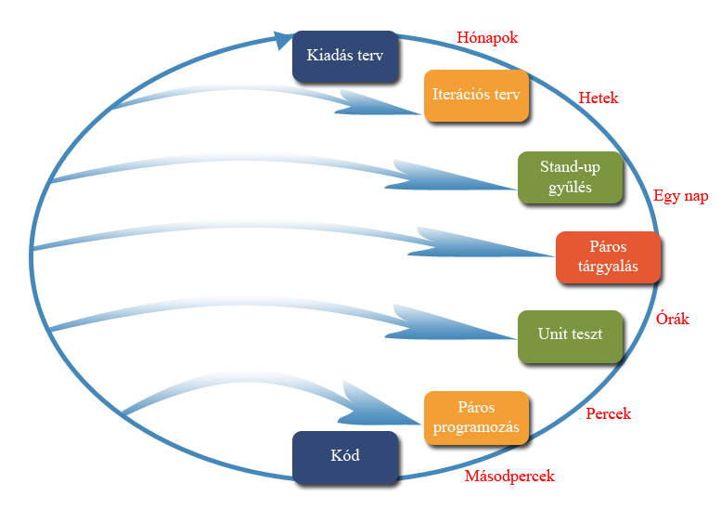
Az extrém programozás akkor működik jól, ha a megrendelő biztosítani tud egy munkatársat, aki átlátja a megrendelő folyamatait, tudja, mire van szükség. Ha a változó, vagy a menet közben kiderített követelmények miatt gyakran át kell írni már elkészült részeket, akkor az extrém programozás nagyon rossz választás. Kezdő programozók esetén az extrém programozás nem alkalmazható, mert nincs elég tapasztalatuk az extrém módszerek alkalmazásához.
Az extrém programozás legnagyobb erénye, hogy olyan fejlesztési módszereket hozott a felszínre, amik magas minőséget biztosítanak. Ezek, pl. a páros programozás, nagyon népszerűek lettek.

UML

Prezentációban..

